# 目录

[目录 1](#_Toc28506)

[目的 1](#_Toc32434)

[第一节  安装Appium 1](#_Toc26157)

[第二节  安装Android开发环境 8](#_Toc13154)

[第三节  安装Android 模拟器 18](#_Toc13377)

[一、安装SDK platform 20](#_Toc24027)

[二，安装Samples for SDK  21](#_Toc27482)

[三，安装SDK System images 22](#_Toc14122)

[四，GoogleMap APIs SDK 23](#_Toc32062)

[五，Android Framework Source Code 24](#_Toc23336)

[第四节 遇到问题的一些解决方法 29](#_Toc27369)

# 目的

本文是从网上搜索相关资料达到成功安装appium相关环境的目的。

# 第一节  安装Appium

Appium官方网站：<http://appium.io/>

Easy setup process, run a test now.

> brew install node        # get node.js

> npm install -g appium  # get appium

> npm install wd          # get appium client

> appium &                # start appium

> node your-appium-test.js

官方首页给出了appium的安装步骤。

所以，我们需要先安装node.js 。node.js官方网站：<https://nodejs.org/>

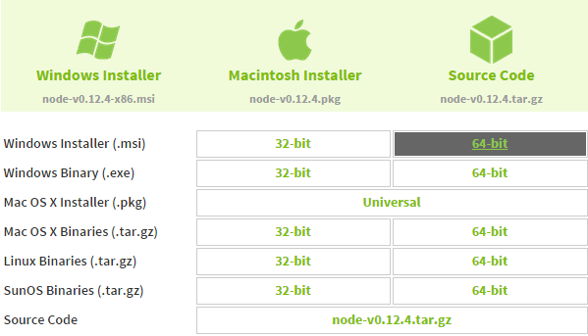

根据你的操作系统选择相应的版本进行下载。这里我以Windows 7 (64) 为例进行安装，选择Windows installer(.msi)  64-bit 版本进行下载。

下载完成，双击进行安装，如下图。

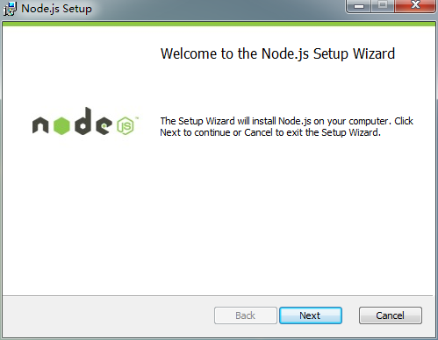

安装完成，打开Windows 命令提示符，敲入“npm”命令回车。

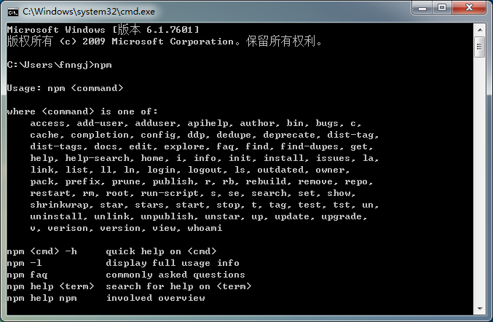

如果出现如上图信息，表示node.js安装成功。

npm是一个node包管理和分发工具，已经成为了非官方的发布node模块（包）的标准。有了npm，可以很快的找到特定服务要使用的包，进行下载、安装以及管理已经安装的包。

下面通过npm安装Appium 。

---------------------------------------------

C:\Users\fnngj>npm install -g appium      --

-----------------------------------------------------

当然，这种方式的Appium 会很慢，为尊重官网上的介绍，而且大多Appium 相关资料也会介绍这种安装安装方式。

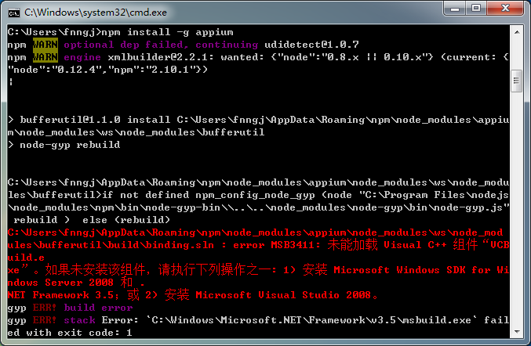

提示笔者缺少“VCBuid.exe”。

如果未安装该组件，请执行下列操作之一:

1）安装 Microsoft Windows SDK for Windows Server 2008 和 .NET Framework 3.5；

2) 安装 Microsoft Visual Studio 2008。

这是因为Appium是由.NET 开发的，所以，它会依赖 .NET framework相关组件。你当然可以按照提示下载安装1）或2）从而再次尝试安装Appium 。

但其实，我们可以在Appium官方网站上下载操作系统相应的Appium版本。

<https://bitbucket.org/appium/appium.app/downloads/>

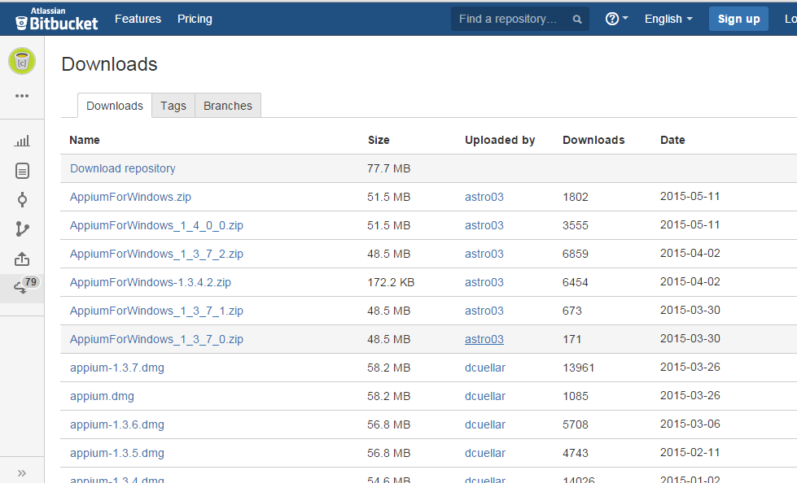

当前最新版本为AppiumForWindows\_1\_4\_0\_0.zip ，注意这是一个Windows 版本，如果你的电脑为MAC请下载appium-1.3.7.dmg。虽然你已经看到了这些下载包，但我不保证你能下载的下来。原因你懂的~！

所以，再来提供一个百度网盘的下载链接：<http://pan.baidu.com/s/1jGvAISu>

我们以Windows为例，将下载的AppiumForWindows\_1\_4\_0\_0.zip 进行解压，如下：

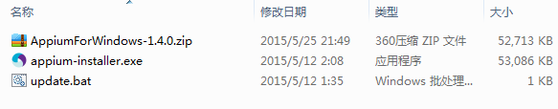

双击“appium-installer.exe”进行安装。根据提示，一步一步进行安装，这里不再啰嗦。最终在会桌面上生成Appium图标，当我双击图标时，那么问题来了。

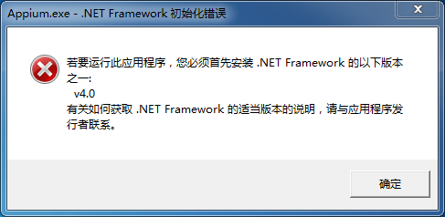

这个简单，百度“.net framework 4.0” ，百度软件中心提供该框架的下载，将其下载并安装即可。

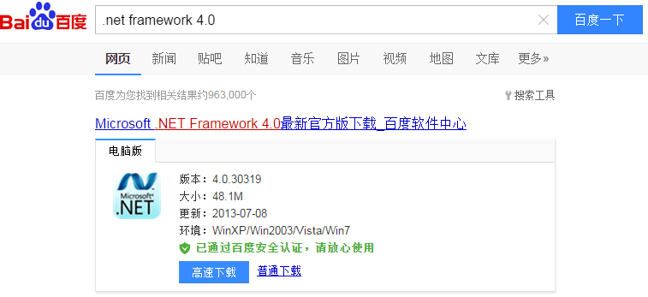

“.net framework 4.0”安装完成，再次启动Appium，再次弹出提示：

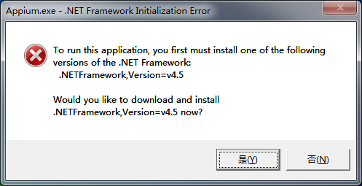

好吧，再次百度“.net framework 4.5”，进行下载安装。再次启动Appium。

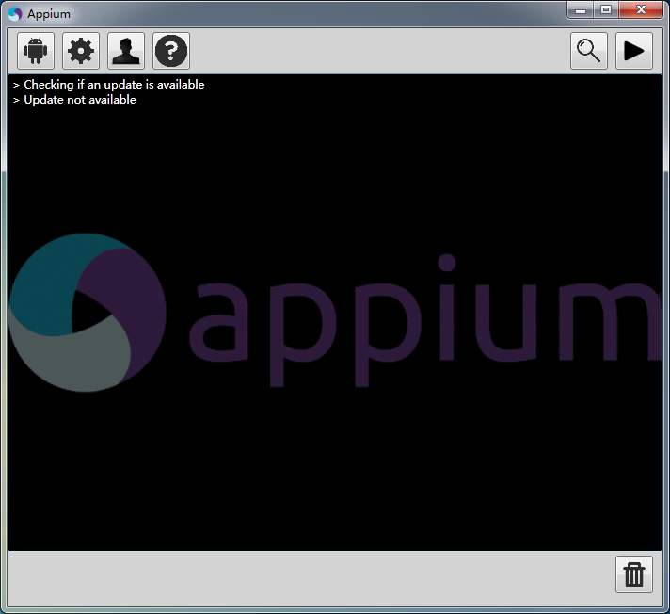

好吧！Appium终于可以启动起来了。至于Appium的原理和使用我们放到后面的章节进行介绍。

--------------

你以为环境就搭建好了么？这才刚开始。

# 第二节  安装Android开发环境

　　如果你的环境是MAC那么可以直接跳过这一节。就像我们在用Selenium进行web自动化测试的时候一样，我们需要一个浏览器来执行测试脚本。那么移动端自动化测试，我们同样需要一部Android手机（手机需要链接电脑）或者Android模拟器。

安装java 环境

众所周知，Android是由Java语言开发的，所以想开发Android应用首先需要Java环境，所以，我们首先需要安装Java环境。

java下载地址：<http://www.java.com/zh_CN/download/manual.jsp>

|  |
| --- |
| 小知识：  java 环境分JDK 和JRE ，JDK就是Java Development Kit.简单的说JDK是面向开发人员使用的SDK，它提供了Java的开发环境和运行环境。JRE是Java Runtime Enviroment是指Java的运行环境，是面向Java程序的使用者，而不是开发者。 |

打开下载链接选择相应的版本进行下载。我们以Windows安装JDK为例，

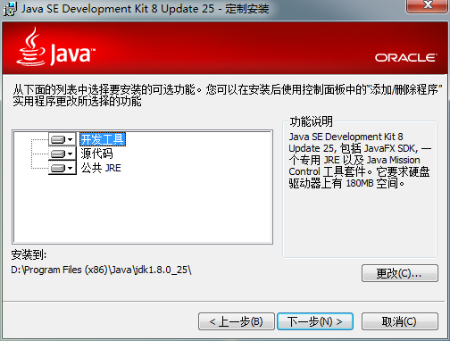

双击下载的JDK ，设置安装路径。这里我们选择默认安装在

D:\Program Files (x86)\Java\jdk1.8.0\_25目录下。

下面设置环境变量：

“我的电脑”右键菜单--->属性--->高级--->环境变量--->系统变量-->新建..

|  |
| --- |
| 变量名：JAVA\_HOME  变量值：D:\Program Files (x86)\Java\jdk1.8.0\_25  变量名：CALSS\_PATH  变量值：.;%JAVA\_HOME%\lib\dt.jar;%JAVA\_HOME%\lib\tools.jar; |

找到path变量名—>“编辑”添加：

|  |
| --- |
| 变量名：PATH  变量值：%JAVA\_HOME%\bin;%JAVA\_HOME%\jre\bin; |

在Windows命令提示符下验证java是否成功：

IMG_267

……

C:\Users\fnngj>java

用法: java [-options] class [args...]

(执行类)

或 java [-options] -jar jarfile [args...]

(执行 jar 文件)

其中选项包括:

-d32 使用 32 位数据模型 (如果可用)

-d64 使用 64 位数据模型 (如果可用)

-server 选择 "server" VM

-hotspot 是 "server" VM 的同义词 [已过时]

默认 VM 是 server.

……

C:\Users\fnngj>javac

用法: javac <options> <source files>

其中, 可能的选项包括:

-g 生成所有调试信息

-g:none 不生成任何调试信息

-g:{lines,vars,source} 只生成某些调试信息

-nowarn 不生成任何警告

-verbose 输出有关编译器正在执行的操作的消息

-deprecation 输出使用已过时的 API 的源位置

-classpath <路径> 指定查找用户类文件和注释处理程序的位置

-cp <路径> 指定查找用户类文件和注释处理程序的位置

……

IMG_268

java命令可以运行class文件字节码。

javac命令可以将java源文件编译为class字节码文件

**安装android adt & SDK**

Android SDK：

Android SDK提供了你的API库和开发工具构建，测试和调试应用程序，Android。简单来讲，Android SDK 可以看做用于开发和运行Android应用的一个软件。

|  |
| --- |
| 扩展理解：  ADT(Android Development Tools)： 目前Android开发所用的开发工具是Eclipse，在Eclipse编译IDE环境中，安装ADT，为Android开发提供开发工具的升级或者变更，简单理解为在Eclipse下开发工具的升级下载工具。adt只是一个eclipse的插件，里面可以设置sdk路径      SDK(Software Development Kit)： 一般是一些被软件工程师用于为特定的软件包、软件框架、硬件平台、操作系统等建立应用软件的开发工具的集合。在Android中，他为开发者提供了库文件以及其他开发所用到的工具。简单理解为开发工具包集合，是整体开发中所用到的工具包，如果你不用Eclipse作为你的开发工具，你就不需要下载ADT，只下载SDK即可开发。SDK可以自己编译，在linux环境下通过make命令进行，耗时比较长，需要有耐心哦亲。。。然后我们可以把自己编译的SDK通过ADT导入eclipse。在此基础上可以对源码包进行修改，比如修改android system/app/phone.apk中的源码， |

通过官方地址下载：<http://developer.android.com/sdk/index.html>

当然，我不能保证你可以访问到这个地址，原因你懂的！

这里提供adt-bundle 下载链接：

<http://dl.google.com/android/adt/adt-bundle-windows-x86-20140702.zip>

<https://dl.google.com/android/adt/adt-bundle-windows-x86_64-20140702.zip>

<http://dl.google.com/android/adt/adt-bundle-mac-x86_64-20140702.zip>

<http://dl.google.com/android/adt/adt-bundle-linux-x86-20140702.zip>

<http://dl.google.com/android/adt/adt-bundle-linux-x86_64-20140702.zip>

Android-sdk下载地址：

<http://dl.google.com/android/android-sdk_r23.0.2-windows.zip>

<http://dl.google.com/android/installer_r23.0.2-windows.exe>

<http://dl.google.com/android/android-sdk_r23.0.2-macosx.zip>

<http://dl.google.com/android/android-sdk_r23.0.2-linux.tgz>

根据我的验证adt和sdk 都可以用来运行android 模拟器，所以下载哪个都可以。下载链接中已经标识了系统信息，请根据自己的操作系统下载相应的版本。

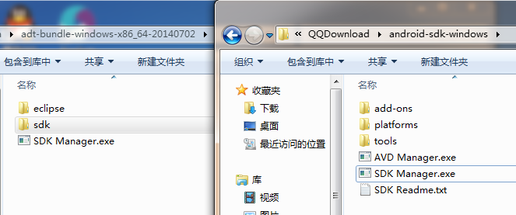

Adt 和sdk 解压包对比，相对adt的内容要多一些，如果你不做android开发的话，两者都可以。

下面设置Android环境变量，方法与java环境变量类似。我本机的目录结果为：

D:\android\android-sdk-windows

下面设置环境变量：

“我的电脑”右键菜单--->属性--->高级--->环境变量--->系统变量-->新建..

|  |
| --- |
| 变量名：ANDROID\_HOME  变量值：D:\android\android-sdk-windows |

找到path变量名—>“编辑”添加：

|  |
| --- |
| 变量名：PATH  变量值：;%ANDROID\_HOME%\platform-tools;%ANDROID\_HOME%\tools; |

**SDK Manager安装模拟器**

　　双击启动SDK Manager.exe 程序。

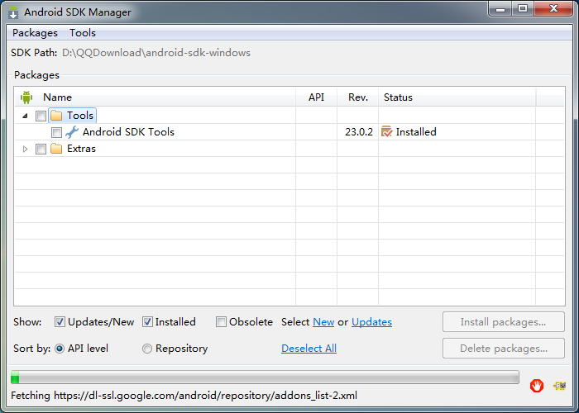

当然，我不能保证你SDK可以更新。所以，这里推荐一个网站：<http://www.androiddevtools.cn/>

它提供了国内的代理，以及各种开发工具的安装。

在Android SDK Manager 的菜单栏上点击“Tools”---->“Options...”设置相关代码，如下图：

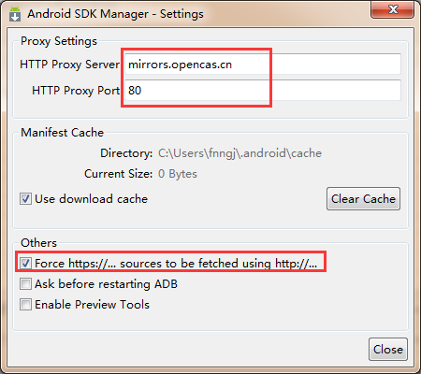

或是使用mirrors.neusoft.edu.cn地址。

然后，就可以更新了：

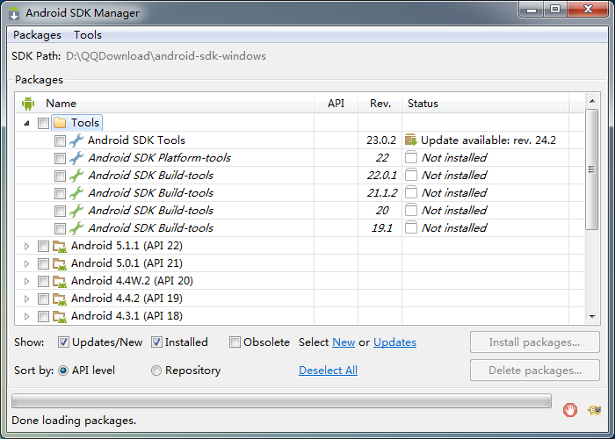

**安装SDK Platform-Tools**

　　Android SDK Platform-tools 是版本有区别的工具文件夹，里面有adb 、aapt、fastboot 等工具包。在AndroidDevTools.cn 网站上找到Android SDK Platform-tools下载链接。

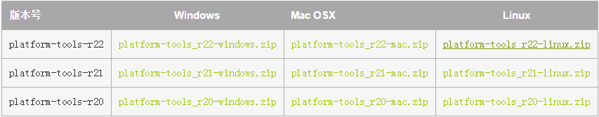

　　把解压出来的 platform-tools 文件夹放在 android sdk 根目录下，并把 adb所在的目录添加到系统 PATH 路径里(这个我们在设置android环境变量时已经添加)。

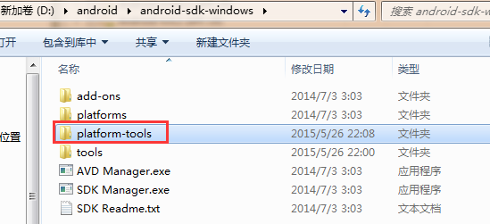

　　打开Windows命令提示符，通过“appium-doctor”命令检查appium环境。

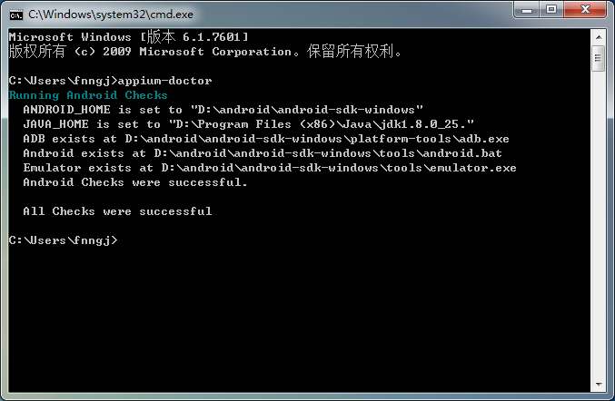

　　如果出现“All Checks were successful”的提示，说明基本环境已经搞好。你以为已经大工告成了么？还早着呢！！继续关注下一篇吧。^\_^!

# 第三节  安装Android 模拟器

我这里以Android 4.4.2版本为例。

具体的包根据需要选择，基本的勾选：

1.Android SDK Tools

2.Android SDK Platform-tools

3.ARM EABI v7a System Image

4.SDK Platfrom

就够了，具体使用请询问相关人员确定哪些需要下载，如果全部勾选会占用非常大的磁盘空间，容易导致磁盘空间不足。

下面双击“AVD Manager.exe”创建android模拟器。

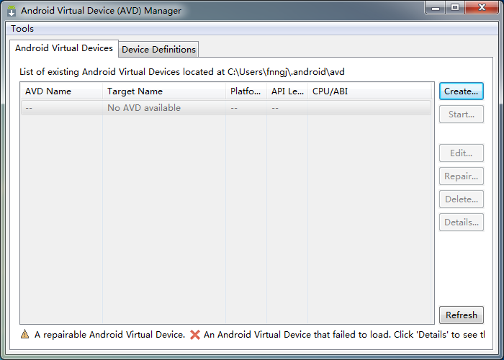

点击“Create....”

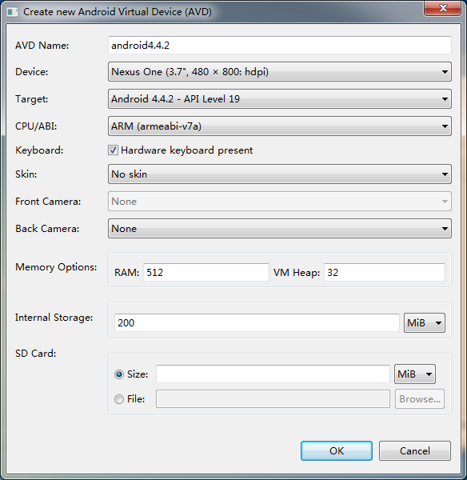

如果显示屏分辨率比较底的话，尽量选择低分辨率的“Device”。

点击“OK”，在AVD  Manager 窗口，点击“Start...”按钮启动android 模拟器。

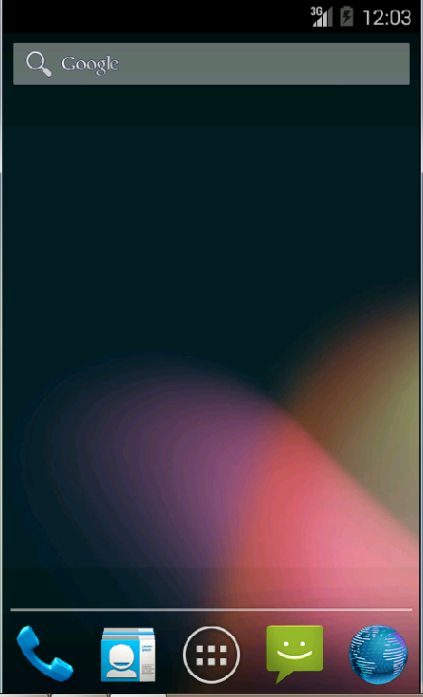

因为新虚拟机没了实体键，所以我们可以利用键盘按键来操作android虚拟机。

|  |  |
| --- | --- |
| 模拟器按键 | 键盘按键 |
| 后退 | ESC |
| 菜单 | F1或Page Up |
| 开始 | F2或Page Down |
| 呼叫 | F3 |
| 挂断 | F4 |
| 电源按钮 | F7 |
| 禁止/启用所有网络 | F8 |
| 开始跟踪 | F9 |
| 停止跟踪 | F10 |
| 旋转屏幕（横/竖屏切换） | Ctrl+F11 |
| 主页 | HOME |
| 方向键 左/上/右/下 | 小键盘 4/8/6/2 |
| 方向键 中心键 | 小键盘 5 |
| 调低音量 | 小键盘 负号(-) |
| 调高音量 | 小键盘 加号(+) |

# 第四节 遇到问题的一些解决方法

* 1.monitor字符集设置问题：

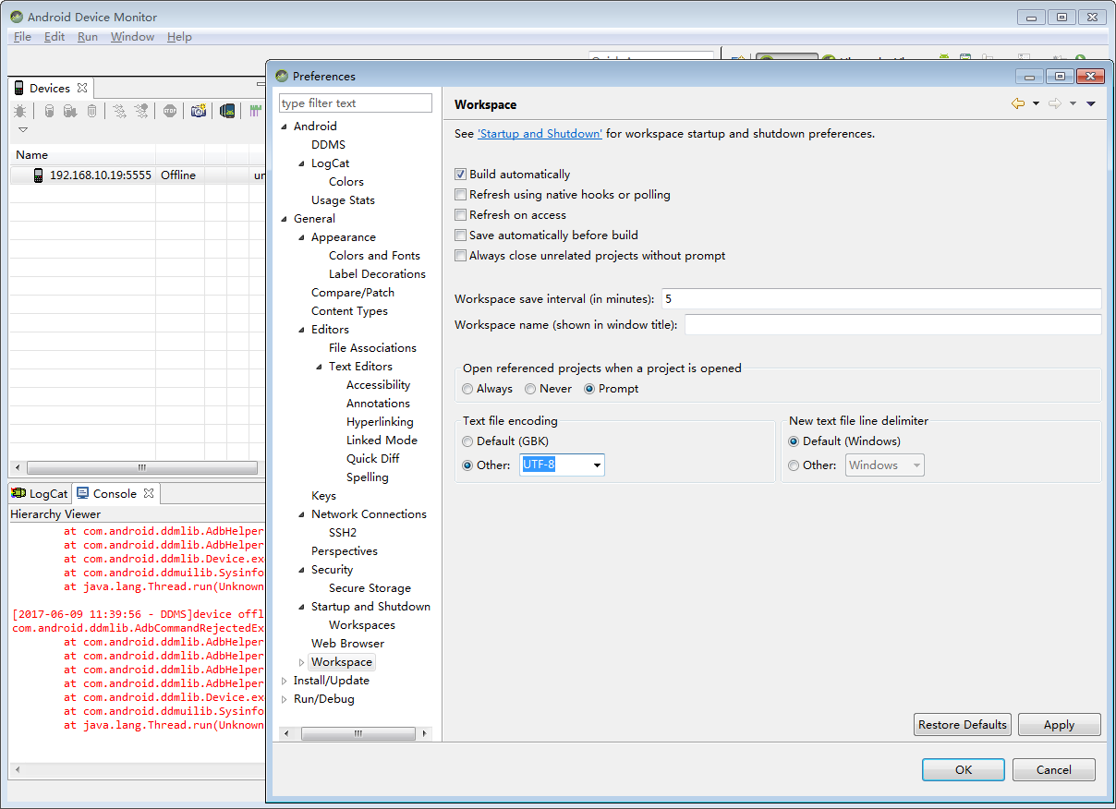

* 2.platform-tools 下载链接：

[http://www.androiddevtools.cn/#sdk-platform-tools](http://www.androiddevtools.cn/" \l "sdk-platform-tools)

* 3.当在cmd输入appium-doctor提示无此命令，可以通过：

把D:\Program Files (x86)\Appium\node\_modules\.bin;加入到PATH中就可用了。

* 4.打开sdk manager后，找不到android问题

将mirrors.opencas.cn

更换为

mirrors.neusoft.edu.cn

就好用了。

* 5.安装时候一个一个包来，比如先4.4.2，然后再其他，不然可能某个包安不了没法用。
* 6.下载下来的包都存放在这个路径

D:\Users\sangfor\AppData\Local\Android\android-sdk\platforms

* 7.相关资料

<https://testerhome.com/topics/3144>

API文档

<http://www.dongcoder.com/detail-262621.html>

另一篇不错的API文档

<http://www.cnblogs.com/testhub/p/6259870.html>

一个Demo

<https://github.com/appium/sample-code/tree/master/sample-code/examples>

官网给出的Demo，可以根据你喜欢的语言从git上下载下来调试参考之用

* 8.devices offline 解决办法

如使用adb devices发现设备处于offline状态，可以尝试使用下面的命令来解决。

adb kill-server

adb start-server

adb remount

还不行，usb重连

进程杀掉adb.exe，重复执行上面的步骤，直到没问题为止，

再不行重启电脑